SUXESTIÓNS 19.V.2024
DOMINGO DE PENTECOSTE

CICLO B

PENTECOSTE:
Onte e hoxe o Espírito ilumina e abre
o noso corazón

SUXESTIÓNS

- 19 de maio, Día da Acción Católica e do Apostolado Seglar: «Laicos por vocación, chamados á misión». Convídase a todos os bautizados a proclamar o Evanxeo, á misión que Jesús encomendou, «que leva a cabo coa forza do Espírito Santo”. Os laicos, desde o bautismo, recibiron unha vocación, que os fai sentirse corresponsables na vida e misión da Igrexa. O laicado vive a súa vocación encarnada no mundo, é dicir, nos ámbitos da familia, do traballo, da educación, do coidado da casa común e, dunha maneira particular, na vida pública». E tamén se desenvolve no interior da vida da Igrexa, axudando na liturxia, na catequese, nos grupos parroquiais.
- Aprende e reza as oracións que nos falan do Espírito Santo: “Gloria ao Pai”, o “Credo” ou a secuencia de Pentecoste: “Ven Espírito divino, manda a túa luz desde o ceo. Pai amoroso do pobre, don nos teus dons espléndido. Luz que penetras as almas, fonte do maior consolo”.
- Elaborade un mural sobre os froitos do Espírito (Gál 5, 22-23). Vede como familiarizarvos co Espírito Santo para vivir cheos de forza, como auténticas testemuñas de Xesús.
- Abride o corazón ao Espírito e pedídelle que vos habite, facédeo con algún canto (ver abaixo, nº 8).

VÍDEOS PENTECOSTES B, Xn. 20, 19-23.

-O 23 de maio, Festa de Pentecoste, celébrase o Día da Acción Católica e Apostolado Segrar, este ano baixo o lema, «Laicos por vocación, chamados á misión». Recursos; https://www.conferenciaepiscopal.es/dia-accion-catolica-y-apostolado-seglar-2024/

-Debuxos, Pentecoste: https://youtu.be/JIkU3FxHWjU https://youtu.be/jKlpoZPO3Ew https://youtu.be/UNzoh47dVlE

-Debuxos que presentan o Espírito Santo https://youtu.be/xmCeu_NaQLA

-Pentecoste, película: https://youtu.be/yMNEYCiSSUA https://youtu.be/GiK3KivjYSM https://youtu.be/C3UMrok5OVQ (Narración); https://youtu.be/mjTzAH9A5ao (En inglés, con subtítulos) https://youtu.be/MuvYVnnrdNU (Sombras) https://youtu.be/gUNE1jIZ0Og (Sombras, en inglés, con subtítulo)

-Pentecoste, cantos: Pentecoste, Javier Brú: https://youtu.be/3DI7hvu4O9Y Ven Espírito Santo creador, Cristóbal Fones: https://youtu.be/watch?v=g60DRWPqCv8, Ven Espírito divino, Música Católica: https://youtu.be/watch?v=HJ622tR3QnY Reciban o Espírito Santo Dumas e Mari https://youtu.be/watch?v=VAyFVuNbAu8 Ven Santo Espírito, Alaba Kids: https://youtu.be
Espírito Santo, Athenas: https://youtu.be/watch?v=a4DuGVwnGG0 O espírito de Deus está neste lugar, Coro Cantaré: https://youtu.be/watch?v=cDP1Ly6K6lM Catequizis 14, Deus Espírito Santo: https://youtu.be/watch?v=r86kQrJaVNc

-Pentecoste, reflexiones: “Enviados a compartir vida”- Verbo Divino 2015: https://youtu.be/S0H2ws4uj_A “Podes sentilo” - Verbo Divino 2018: https://youtu.be/NdLwo0AVjTE “Construíndo soños xuntos” - Verbo Divino 2021: https://youtu.be/mcBpImsrnRk, “Alento de vida”, Verbo Divino 2024: https://youtu.be/vDMzvMtNjB0 Alex Mullet, Couas de Deus, Pentecoste B: https://youtu.be/watch?v=Dol_bU7NAf0

-Evanxeo en linguaxe de signos: https://youtu.be/K3Yb6_zIoOc https://youtu.be/MEL0Hw5vSj0

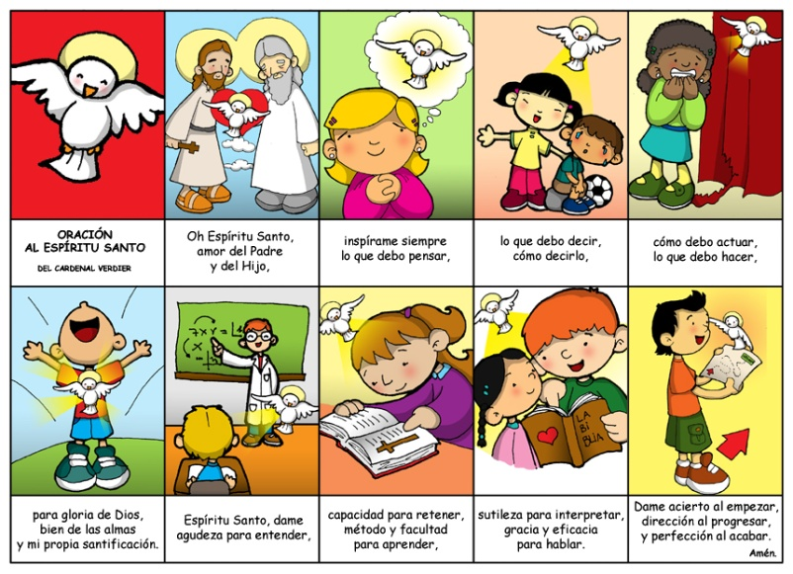

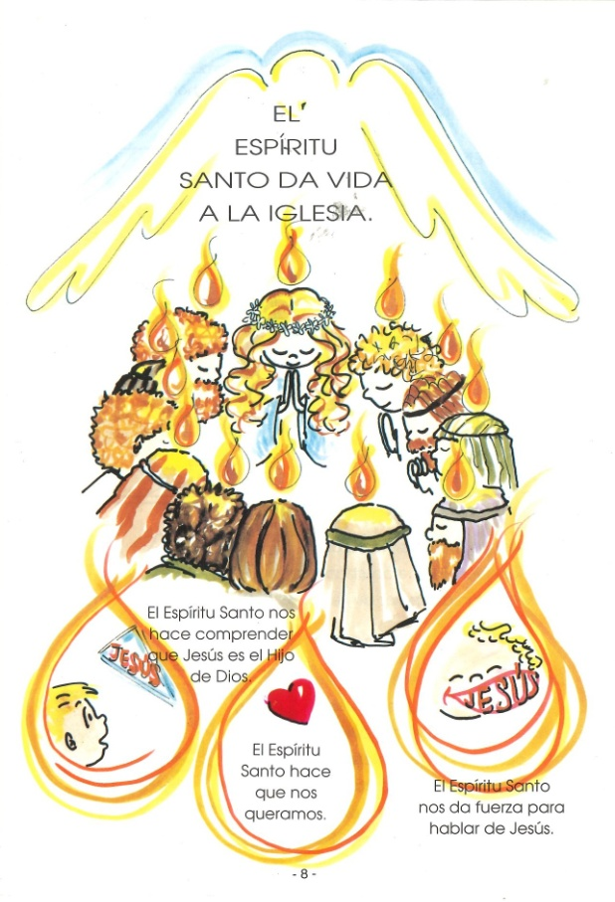

Cando estamos desorientados
podemos sentir que alguén nos guía
na nosa cegueira.

Cando estamos paralizados polo medo
podemos sentir algo que nos abraza con seguridade.

Cando estamos indefensos
podemos sentir algo que nos protexe con forza.

Cando estamos cheos de dúbidas
pode brillar en nós con pequenas luces a verdade.

“O espírito que sentides son eu que estou convosco… Recibide o Espírito Santo”, di Xesús.

